Paragraaf 3 Toepassen

Oefening 1
Lees bron 2.
Welke marktvorm past op plaats A? Verklaar je antwoord.
Monopolie, want alle suikerbietboeren met elkaar bezitten Royal Cosun, dat met de Suiker Unie suiker produceert. Er is dus een monopolie op de productie.

Oefening 2
a Lees deel A van bron 4. Van welke marktvorm is sprake bij tarwe op de wereldmarkt? Verklaar je antwoord.
Volkomen concurrentie, want de prijs is sterk gestegen door het totaal van vraag en aanbod. Er zijn veel aanbieders, veel vragers van een homogeen product.
b Lees deel B. Leg uit waarom het aanbod van grondgebonden landbouwproducten binnen een jaarcyclus nauwelijks of niet kan reageren op een prijsverandering.
Bijvoorbeeld: Als het veld vol met bloemkolen staat, kan de boer niet meer reageren op een prijsstijging van prei. Het seizoen is te kort om nog over te schakelen van bloemkool naar prei.
c Hoe kun je uit deel C afleiden dat de vraag naar landbouwproducten relatief prijsinelastisch is?
In deel C staat: ‘Schommelingen in het aanbod leiden niet of nauwelijks tot schommelingen in de vraag.’ Schommelingen in het aanbod hebben invloed op de prijs. Maar niet of nauwelijks op de gevraagde hoeveelheid. Kennelijk reageert de gevraagde hoeveelheid dus maar zwak op een prijsverandering.
d Waarom is de vraag naar landbouwproducten relatief prijsinelastisch?
Mensen hebben vanaf een bepaalde hoeveelheid genoeg voedsel gegeten. Bijvoorbeeld: je gaat niet twee keer zoveel aardappelen eten als de prijs een stuk lager wordt. Ook andersom: je gaat niet bijna niets meer eten als voedsel een stuk duurder wordt. De gevraagde hoeveelheid reageert dus zwak op een prijsverandering.
e Teken in bron 3 de aanbodlijn van grondgebonden landbouwproducten zoals Hanny van Beek uitlegt in deel B, dus in een jaarcyclus met een goede oogst (A1) en met een slechte oogst (A2).
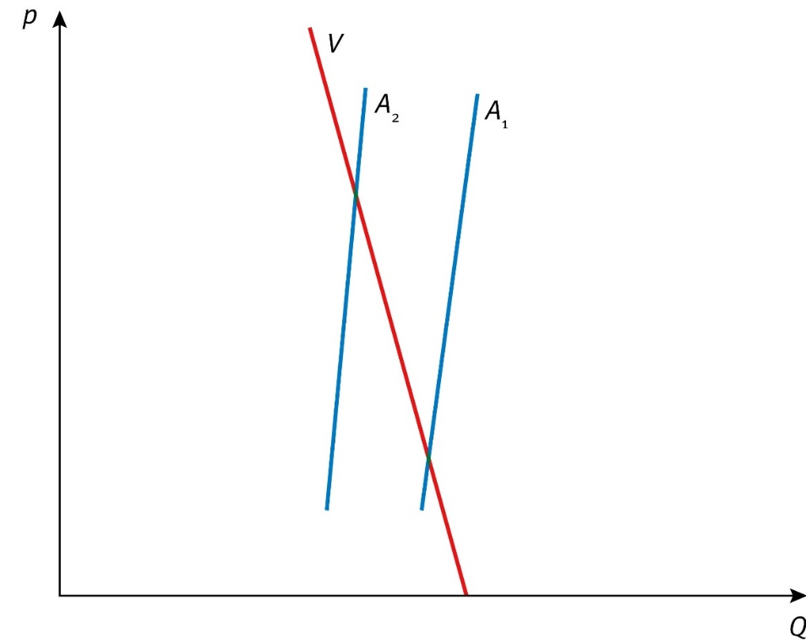

f Leg met behulp van de getekende grafiek uit opdracht e en de hoogte van de prijselasticiteiten uit waarom een goede oogst een forse daling van de marktprijs tot gevolg heeft.
Een verschuiving van de aanbodlijn (naar rechts) als gevolg van een goede oogst zal een forse daling van de prijs veroorzaken, omdat zowel vraaglijn als aanbodlijn tamelijk verticaal verlopen (relatief inelastisch zijn). In een normale situatie zal de prijsdaling beperkt blijven, omdat de gevraagde hoeveelheid dan stijgt en de prijsdaling ‘opvangt’. Omdat de vraag ook sterk inelastisch is, reageert de gevraagde hoeveelheid maar zwak op de prijsdaling en moet de prijs fors dalen voordat de grote aangeboden hoeveelheid weer gelijk is aan de gevraagde hoeveelheid. Kortom: binnen een jaarcyclus wordt de daling van de prijs niet verzwakt door een sterke reactie van de vraag.
Als de aanbodlijn minder verticaal zou lopen, zou de prijsdaling ook beperkter blijven (denk aan het andere uiterste: een horizontale aanbodlijn. In dat geval zal de prijs bij een vergroot aanbod helemaal niet dalen).
Of: als de aanbodlijn en vraaglijn minder verticaal lopen, is de prijsverandering bij een verschuiving van de aanbodlijn minder groot.

Oefening 3
De elektriciteitsmarkt in Nederland is in de afgelopen 15 jaar ingrijpend veranderd. Voorheen was er één dominant bedrijf (monopolie), maar de markt is nu geopend voor meerdere aanbieders. Consumenten kunnen kiezen uit tientallen energieleveranciers die hun electriciteit aanbieden. Ondanks deze liberalisering is het transmissienetwerk (de fysieke kabels) echter nog steeds in handen van één bedrijf: Tennet.
a Welke marktvorm had de elektriciteitsmarkt vóór liberalisering (monopolie) en welke marktvorm heeft deze nu (nadat aanbieders kunnen concurreren)? Motiveer je antwoord.
Vóór liberalisering: monopolie - slechts één aanbieder had het alleenrecht. Na liberalisering: volkomen concurrentie of monopolistische concurrentie. Dit hangt af of men elektriciteit als homogeen of gedifferentieerd goed ziet. Technisch gezien is elektriciteit homogeen, dus eerder volkomen concurrentie. Echter: aanbieders proberen zich te differentiëren (groene energie, service, prijscombinaties), wat wijst op monopolistische concurrentie.
b Het transmissienetwerk (eigendom van Tennet) is een voorbeeld van een netwerksector. Leg uit waarom het transmissienetwerk niet vrij geliberaliseerd kan worden zoals de aanbod van elektriciteit zelf.
Een transmissienetwerk kent sterke natuurlijke monopolie-kenmerken: (1) Hoge vaste kosten voor infrastructuur (kabels, transformatoren). (2) Duplicering van het netwerk is inefficiënt en kostbaar. (3) Er is slechts ruimte/behoefte voor één netwerk in een bepaald gebied. Als private bedrijven het netwerk zouden bezitten en exploiteren, zouden zij hoge prijzen kunnen vragen. Dit zou negatief uitwerken op concurrentie in de energiemarkt zelf. Daarom is staatsbeheer of strikte regulering nodig.
c Stel dat Tennet het transmissienetwerk zou worden verkocht aan één van de grote energieleveranciers. Welk economisch probleem zou dit creëren voor concurrentie op de energiemarkt? Geef een concreet voorbeeld.
Dit zou tot marktmachtmisbruik leiden. Voorbeeld: stel Tennet wordt gekocht door energiebedrijf X. Bedrijf X kan nu hoge netwerktarieven vragen aan concurrenten (bedrijf Y en Z). Dit verhoogt de kosten voor concurrenten, die dit doorberekenen aan consumenten, waardoor bedrijf X een prijsvoordeel krijgt. Consumenten kunnen niet meer vrij kiezen tussen aanbieders op basis van kwaliteit en prijs, omdat bedrijf X kunstmatig goedkoper kan zijn door zijn eigen netwerk. Dit ondermijnt concurrentie volledig.

